Informe Escrito

Práctico: Aprendizaje_automatico
En este práctico se nos planteó una serie de ejercicios para resolver, como una serie de pasos para crear un modelo de ML.

Ejercicio 1: División de datos en conjuntos de entrenamiento y evaluación.

Para este ejercicio se usó la función train_test_split de scikit-learn, con una proporción para el conjunto de testing de 0.3.

Ejercicio 2: Árboles de decisión.

Usando un modelo de árbol de decisión (DecisionTreeRegressor) se lo entrena con el dataset curado y se varía en este caso la profundidad del mismo. Obteniendo los siguientes resultados:

Se usó el siguiente rango de parámetros:

max_depth = range(2, 16)

Con la métrica MSE y para graficar se usó RMSE así puede tener más sentido el error.

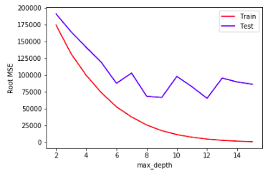

Podemós obervar que el mejor valor para el parámetro max_depth es 6 aunque el valor mínimo es para el valor 9. Esto es porque a más de 6 de profundidad el algoritmo empieza a variar enormemente las métrcias contra el conjunto de testing.

Ejercicio 4: Realizar lo mismo ahora con un modelo de KNN

Usando un modelo de vecinos cercanos (KNN) se lo entrena con el dataset curado y se varía en este caso la cantidad de vecino. Obteniendo los siguientes resultados:

Se usó el siguiente rango de parámetros:

n_neighbors = range(2, 15)

Con la métrica MSE y para graficar se usó RMSE así puede tener más sentido el error.

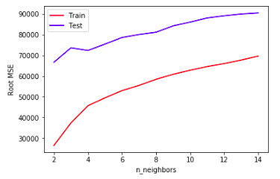

Podemós obervar que el mejor valor para el parámetro n_neighbors es 2 porque a partir de ahi se puede ver como el error comienza a crecer.
Aunque desde otro punto de vista, el modelo no está funcionando porque diverge y nunca llega a estacionarse, por lo que quizás un indicativo que no sea un buen modelo para este tipo de problemas.

